________________________

- Poloha – časť Európy - ________________, vnútrozemský/prímorský štát
hraničné rieky (3,9)_____________________________________
hraničné povrchové celky (6,5)_________________ ________________________________.
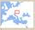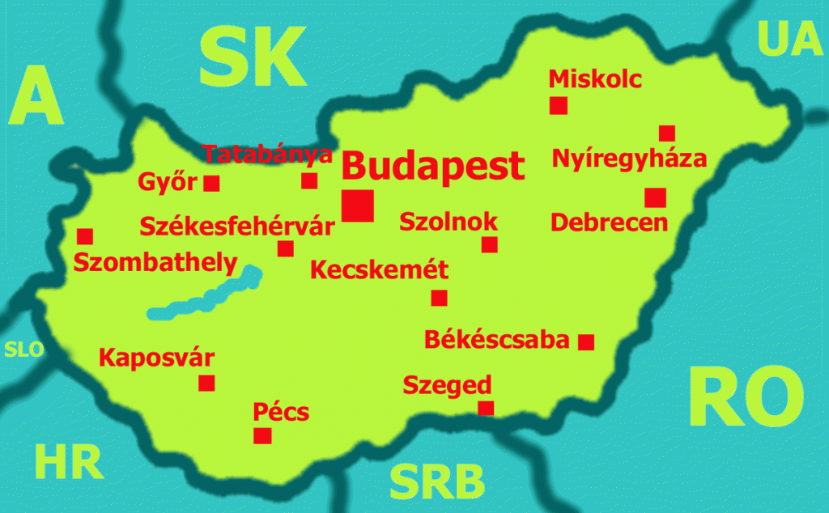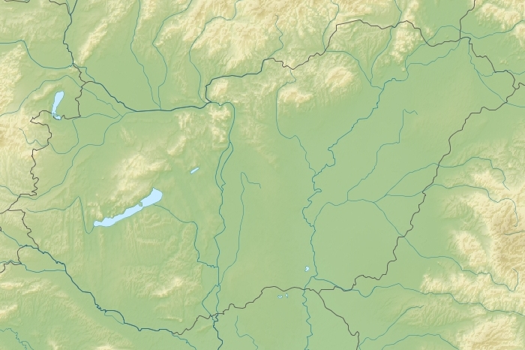
1
2
3
9
5
6

3
4
7
8
10
11

2. Rozloha – ___________ km², porovnanie veľkosti so Slovenskom - __________________________
3. Susedné štáty – (7) _________________________________________________________________
____________________________________________________________________________________

4. Prírodné pomery -
a) povrch – prevažne hornatý / nížinatý
- pohoria – 5 Zem__________e v______y, 6 Bu____a, 7 Ma_____a, 8 Ba________ý _____,
- nížiny –10 V_______á du_________á kotlina, 11 M_______ d______________ __________ ,
b) podnebie – podnebné pásmo ___________, typ podnebia ____________
teplota – letá - _________ zimy - ____________, zrážky – najmenej na ____________________,

c) vodstvo – rieky 3D____________, 4T_______,
jazerá 2B___________, 1Ne______________é
d) pôdy, rastlinstvo a živočíšstvo = prevažujúci pôvodný typ krajiny -
- __________- nazývajú sa ________________, na severe aj ______________________________

5. Hospodárstvo - a) NS = nerastné suroviny – b_________t
b) Poľnohospodárstvo –
- RV – rastlinná výroba = čo sa pestuje na poliach (pomôcka- p, k, c.r, s, t, t.o-m,b, p,m,u,p) ______________________________________________________________________________________
______________________________________________________________________________________
_______________________________________________________________________________________
- ŽV – živočíšna výroba = čo chovajú
(pomôcka- h.d, k, r, hy, oš ) _______________________________________________________
____________________________________________________________________________
c) Priemysel – výrobok - priemyselné odvetvie – suroviny
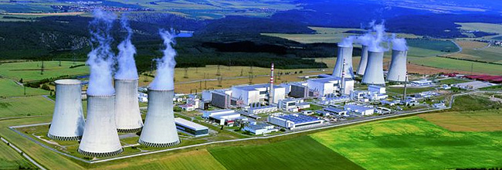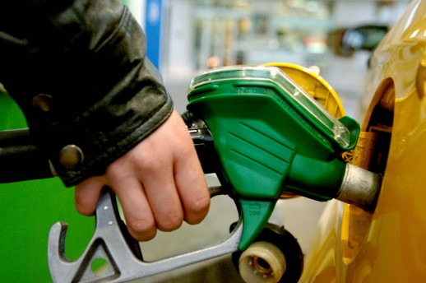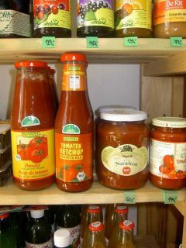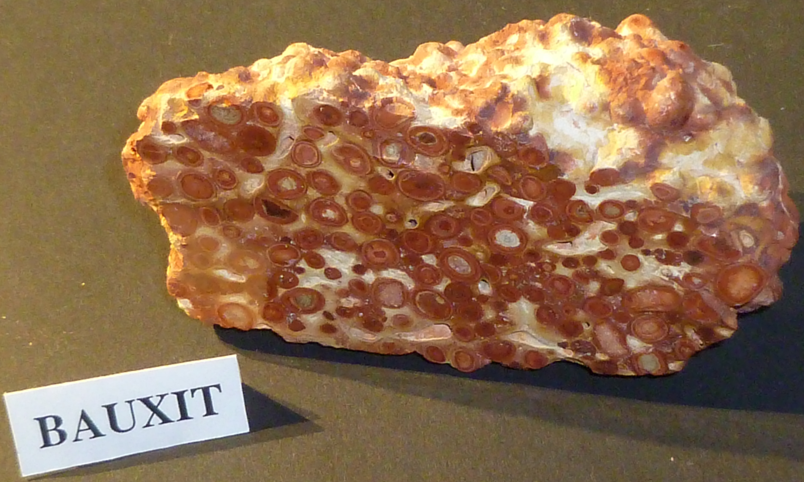
_______________________________________________________________________________________
_______________________________________________________________________________________
_______________________________________________________________________________________

d) Doprava – c__________, ž___________, lo______, le__________, po_________
f) Cestovný ruch – najnavštevovanejšie lokality – Bu___________, Ba___________,
kú______, term___ne ____________,

6. Obyvateľstvo – počet ______________, prirodzený prírastok /úbytok , národ -ma___________, jazyk - m___________, jazyk . skupina - ugro_________, národnostné menšiny - ________________________

